Ежегодно в России в последнее воскресенье ноября отмечается День матери. Цель данного праздника – поддержать традиции бережного отношения к женщине, закрепить семейные устои, особо отметить значение в нашей жизни главного человека – Матери. О мамах сказано немало слов, много невысказанного живет в сердце каждого из нас. Важно успеть сказать добрые слова тогда, когда мама может их услышать.

Для каждого из нас мама – это самое дорогое в нашей жизни. Материнский инстинкт заложен в каждой женщине самой природой. Становясь матерью, женщина перерождается и открывает в себе лучшие человеческие качества: умение прощать, оберегать и заботится, любить и защищать своего ребенка!

День Матери – это теплый и сердечный праздник, посвященный самому дорогому и близкому человеку.

В нашем детском саду воспитанники тоже любят поздравлять своих мам, готовят для них разные подарки. Вот и дети нашей группы «Звездочки» не остались в стороне и приготовили для своих любимых мамочек красивые открытки, которые и вручили вместе с признанием в своей любви.

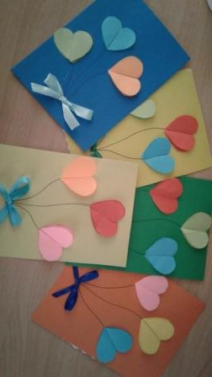

За любовь, нежность и ласку СПАСИБО вам, мамы!

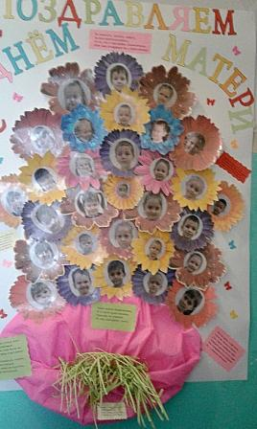

**Агаева Елена Николаевна, воспитатель группы «Звездочки»**

**Ноябрь 2018 г.**